**Důvodová zpráva**

* **svěření majetku městskému obvodu Vítkovice, a to stavby cyklostezky a opěrné zdi v celkové pořizovací 21 308 831,48 Kč,**
* **předmětný majetek byl pořízen investiční výstavbou statutárního města Ostrava,**
* **městský obvod Vítkovice se svěřením předmětného majetku souhlasí.**

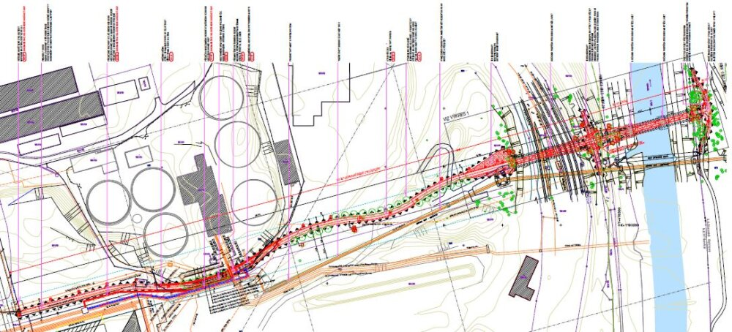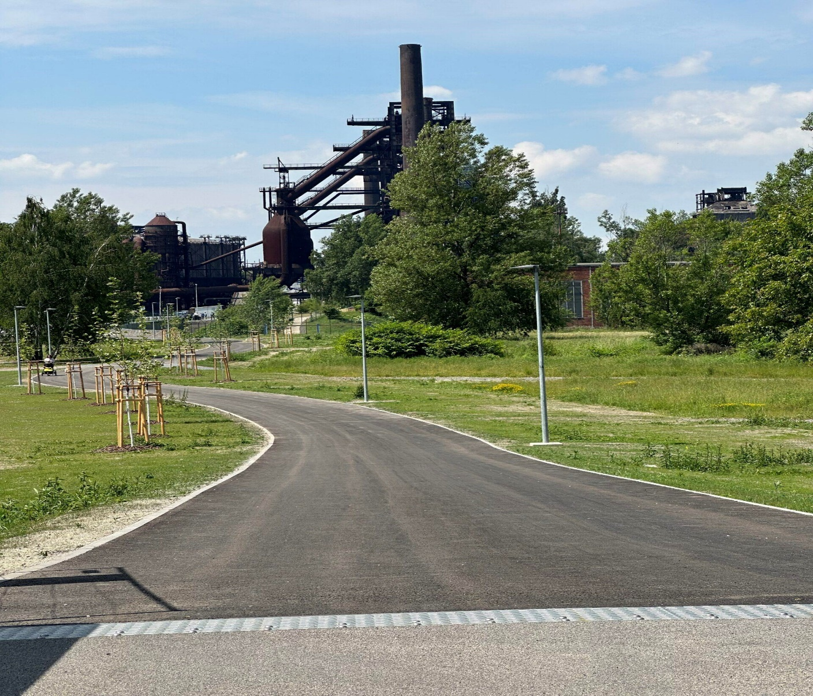

**Projednáno v radě města**

Rada města svým usnesením ze dne 26.11.2024 doporučila zastupitelstvu města rozhodnout o svěření staveb cyklistických stezek dle bodu 1) tohoto usnesení, jakožto majetek svěřený městskému obvodu Vítkovice.

**Předmět**

Majetek vedený v účetní a operativní evidenci majetku statutárního města Ostrava (dále jen SMO), který je v souladu s čl. 9 odst. 1 písm. b) Obecně závazné vyhlášky č. 10/2022, Statut města Ostravy, v platném znění, navržen ke svěření městskému obvodu Vítkovice:

* stavba SO 201.1.A - Dopravní řešení cyklostezky (stezka pro cyklisty a pěší), evidována v majetku města pod inventárním číslem 208377 v pořizovací hodnotě 10 494 036,93 Kč,
* stavba SO 203 – Opěrná zeď, evidována v majetku města pod inventárním číslem 208481 v pořizovací hodnotě 10 814 794,55 Kč.

Předávací protokol předmětného majetku ke svěření je přílohou č. 3 předloženého materiálu.

**Situace**

Stavba SO 201.1.A - Dopravní řešení cyklostezky (stezka pro cyklisty a pěší) byla vybudovaná v rámci investiční akce města **„Cyklopropojení centra s DOV“** ajedná se o novostavbu stezky pro pěší a cyklisty v úseku od ul. Vítkovické k ocelové závěsné lávce - stavební objekt SO 101 vybudován v rámci předmětné stavby v k.ú. Vítkovice, obec Ostrava.

Stavba SO 203 – Opěrná zeď (gabionová stěna) byla vybudovaná tak, aby nesla cyklostezku v prostorách stávající ČOV v k.ú. Vítkovice, obec Ostrava, neboť se v této lokalitě nachází svažitý terén.

Předmětné stavby jsou umístěné na pozemcích třetích osob, a to na základě zřízených věcných břemen dle Smluv o zřízení služebnosti.

Situační zákres a letecký snímek je přílohou č. 1 předloženého materiálu.

**Stanoviska**

**Stanovisko městského obvodu Vítkovice**

Městské obvody zajišťují mimo jiné, dle Obecně závazné vyhlášky č. 10/2022, Statut města Ostravy, čl. 23, odst. 3 správu místních komunikací ve vlastnictví SMO.

Rada městského obvodu Vítkovice usnesením č. 2135/RMOb-Vit/2226/66 ze dne 07.11.2024 vydala souhlasné stanovisko se svěřením majetku dle bodu 1) návrhu usnesení tohoto materiálu.

Stanovisko městského obvodu je přílohou č. 2 předloženého materiálu.

**Upozornění**

Tento materiál obsahuje informace podléhající ochraně osobních údajů, které by neměly být zveřejňovány dle zák. č. 106/1999 Sb., o svobodném přístupu k informacím, ve znění pozdějších předpisů, jelikož jsou chráněny zák. č. 110/2019 Sb., o zpracování osobních údajů.